5.3 Табличные процессоры
Класс 9____
ф_____________________________
и_____________________________
Из рабочей тетради

223.Дан фрагмент электронной таблицы.
 | А | В | С | D |  | Укажите диапазон ячеек, по значениям которых построена следующая диаграмма: __________  Впишите соответствующие числа в сектора диаграммы. | 
1 | 5 | 4 | 7 | 7
2 | 6 | 9 | 6 | 12
3 | 12 | 9 | 6 | 9

224 Дан фрагмент электронной таблицы.
 | А | В | С | D |  | 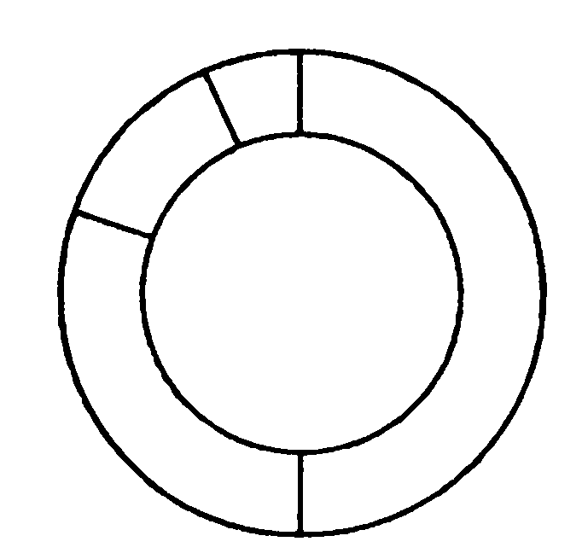
1 | 5 | 13 | 7 | 10
2 | =A1*C1 | =B1+C1 | =B2-D1 | =D1-A1
3
По значениям диапазона A2:D2 построена диаграмма. Впишите соответствующие числа в сектора диаграммы.

225 Дан фрагмент электронной таблицы. По значениям диапазона ячеек В1:В4 построена диаграмма. Укажите значение, содержащееся в ячейке А4.
 | А | В | 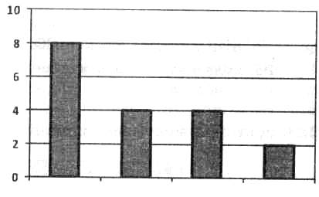
1 | 2 | =А1*А3
2 | 5 | =СУММ(А1: А3)
3 | 1 | =В2/2
4 |  | =А2*В1-А4

226.Дан фрагмент электронной таблицы. По значениям диапазона ячеек В1:В4 построена диаграмма.
 | А | В | 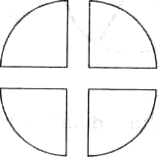
1 | 2 | =А1*А2
2 | 1 | =А4/В1/А1
3 | 4 | =А2*2
4 | 8
Укажите формулу, содержащуюся в ячейке B4:
=А1*2 | =А2/В2 | =(А4-А3)/В3 | =А4/В1*А1

227 Дан фрагмент электронной таблицы.
 | А | В | С | D |  | 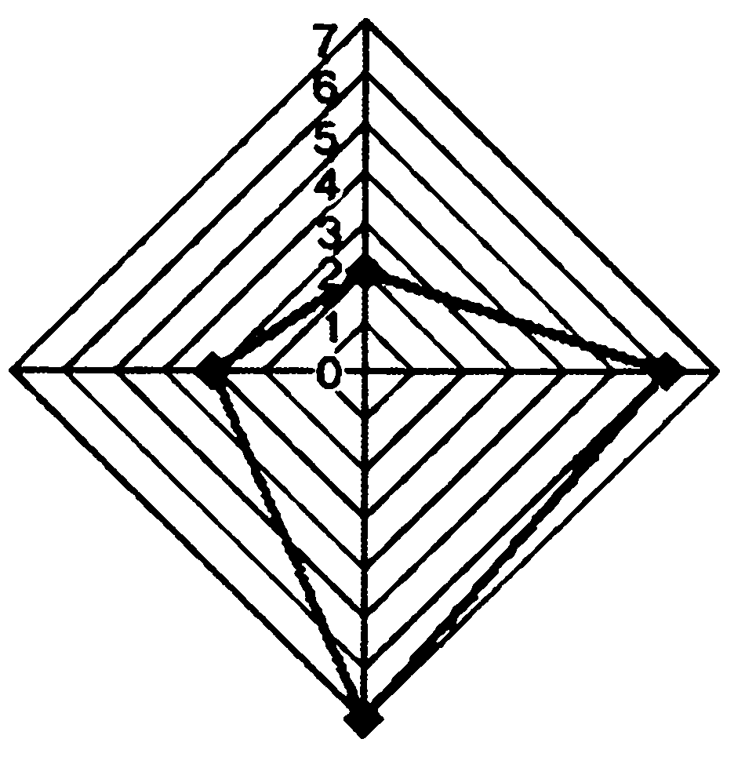
1 | 1 | 3 | 2 | 0
2 | =B1*D1+C1 | =СУММ(A1:D1) |  | =B2-B1
По значениям диапазона ячеек A2:D2 построена диаграмма.
Укажите формулы, которые могут содержаться в ячейке C2:
=СУММ(A1:B2) | =B2-A1+C1 | =D2*2+A1 | =СУММ(A1:D1)/B1

228.Дан фрагмент электронной таблицы в режиме отображения формул.
 | А | В | С | D
1 | 20 | 50 | 10 | 60
2 | =D1-B1 | =СУММ(А1: D1)/7 | =A1*3-D1 | =А2+С1
Какие диаграммы могут быть построены по значениям диапазона ячеек A2:D2? ________________________________________________________
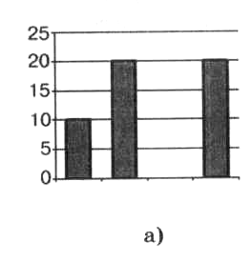 | 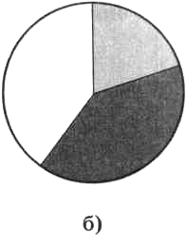 | 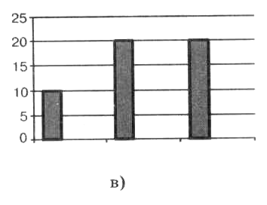
230 Дан фрагмент электронной таблицы:
 | А | В | С | D
1 |  | 2 | 2
2 | =С1 | =(А2+В1)/4 |  | =(С1+С2)/3
Какая формула может быть записана в ячейке С2, чтобы построенная после выполнения вычислений диаграмма по значениям диапазона ячеек A2:D2 соответствовала рисунку:
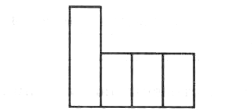 | - =1+В1/2;  - =А2+В2;  - =(В1+В2)/3;  - =С1*4?

